ICS 31.220.10

L23

团体标准

T/CECA XX—2022

|  |
| --- |
|  |

2022 - XX -XX实施

2022 -XX -XX发布

中国电子元件行业协会   发布

数据通信用CRE系列矩形连接器

CRE series rectangular connector for data transmission device

|  |
| --- |
| （在提交反馈意见时，请将您知道的相关专利连同支持性文件一并附上）  （征求意见稿） |
| 本稿完成日期：2022-05-31 |

目  次

前言 II

引言 III

1　范围 1

2　规范性引用文件 1

3　术语和定义 2

4　技术要求 2

4.1　材料 2

4.2　设计、结构和尺寸 3

4.3　外观质量 3

4.4　性能 4

5　质量保证规定 6

5.1　总则 6

5.2　检验条件 6

5.3　鉴定检验 7

5.4　交收检验 9

5.5　检验方法 10

6　交货准备 14

6.1　包装 14

6.2　运输 15

6.3　储存 15

7　型号命名 15

附录A（规范性）　连接器外形尺寸 16

附录B（规范性）　连接器互配尺寸定义 23

附录C（资料性）　推荐连接器管脚定义 24

附录D（规范性）　推荐PCB开孔尺寸 25

附录E（规范性）　连接器信号完整性测试方法和指标规格线 27

前  言

本文件按照GB/T 1.1—2020《标准化工作导则 第1部分：标准化文件的结构和起草规则》的规定起草。

本文件由中国电子元件行业协会电接插元件分会提出。

本文件由中国电子元件行业协会电接插元件分会归口。

本文件起草单位：东莞立讯技术有限公司、中国电子技术标准化研究院、腾讯科技（深圳）有限公司、浪潮电子信息产业股份有限公司、新华三技术有限公司、中兴通讯股份有限公司、烽火通信科技股份有限公司、中航光电科技股份有限公司、贵州航天电器股份有限公司、深圳金信诺高新技术股份有限公司、电连技术股份有限公司、苏州瑞可达连接系统股份有限公司、东莞理工学院、深圳市通茂电子有限公司、维峰电子（广东）股份有限公司

本文件主要起草人：陈琼南、郭荣哲、陈宏基、罗振、朱茗、崔鹏、沈大勇、刘涛、王武军、蔡利东、李利城、陈少华、蔡财义、姬生钦、周国奇、袁俊峰、欧文、崔文君、祝平衡、黄颗、杨国华、孙振忠、申芳华、许彬彬、胥进道、周松林、赵世志

引  言

本团体标准自发布之日起，供各成员单位自愿采用。提请各使用单位注意，采用本团体标准时，应根据各自产品特点，确认本团体标准的适用性。

本团体标准的发布机构提请相关采用人注意，该团体标准可能涉及到与连接器结构相关的专利的使用，专利申请号202122460467.2，202121340213.0，202121344772.9。  
  本文件的发布机构对于该专利的真实性、有效性和范围无任何立场。

该专利持有人已向本文件的发布机构保证，他愿意同任何申请人在合理且无歧视的条款和条件下，就专利授权许可进行谈判（按照GB-T20003.1-2014的必要专利实施许可声明的b项执行）。该专利持有人的声明已在本文件的发布机构备案，相关信息可以通过以下联系方式进行获得。

专利持有人姓名:东莞立讯技术有限公司

地址：广东省东莞市松山湖园区怡乐路1号1栋801室

请注意除上述专利外，本文件的某些内容仍可能涉及专利。本文件的发布机构不承担识别这些专利的责任。

任何未经正当途径取得上述相关专利授权而擅自使用上述相关专利权人的专利，即违法行为。专利权人保留一切合法权益以及采取任何法律手段维护该权益。

数据通信用CRE系列矩形连接器

1. 范围

本文件规定了数据通信用CRE系列矩形连接器（以下简称连接器）的技术要求、试验方法和交付准备等内容。

本文件适用于连接器的设计、制造和验收。

1. 规范性引用文件

下列文件中的内容通过文中的规范性引用而构成本文件必不可少的条款，其中，凡注日期的引用文件，仅该日期对应的版本适用于本文件；不注日期的引用文件，其最新版本（包括所有的修改版）适用于本文件。

GB/T 1804-2000 一般公差 未注公差的线性和角度尺寸的公差

GB/T 2408-2008 塑料 燃烧性能的测定 水平法和垂直法（IEC 60695-11-10:1999）

GB/T 2421.1-2008 电工电子产品环境试验 概述和指南（IEC 60068-1:1988）

[GB/T 2828.1-2012 计数抽样检验程序 第1部分：按接收质量限(AQL)检索的逐批检验抽样计划](http://std.samr.gov.cn/gb/search/gbDetailed?id=71F772D7E146D3A7E05397BE0A0AB82A)

GB/T 3280-2009 不锈钢冷轧钢板和钢带

[GB/T 4210-2015 电工术语 电子设备用机电元件](http://std.samr.gov.cn/gb/search/gbDetailed?id=71F772D80C21D3A7E05397BE0A0AB82A)（IEC 60050-581:2008）

[GB/T 5095.2-1997 电子设备用机电元件 基本试验规程及测量方法 第2部分:一般检查、电连续性和接触电阻测试、绝缘试验和电压应力试验](http://std.samr.gov.cn/gb/search/gbDetailed?id=71F772D7A101D3A7E05397BE0A0AB82A)（IEC 512-2:1985,IDT）

[GB/T 5095.3-1997 电子设备用机电元件 基本试验规程及测量方法 第3部分:载流容量试验](http://std.samr.gov.cn/gb/search/gbDetailed?id=71F772D7AA2AD3A7E05397BE0A0AB82A)（IEC 512-3:1976,IDT）

[GB/T 5095.4-1997 电子设备用机电元件 基本试验规程及测量方法 第4部分:动态应力试验](http://std.samr.gov.cn/gb/search/gbDetailed?id=71F772D7AA4CD3A7E05397BE0A0AB82A)（IEC 512-4:1992,IDT）

[GB/T 5095.5-1997 电子设备用机电元件 基本试验规程及测量方法 第5部分:撞击试验(自由元件)、静负荷试验(固定元件)、寿命试验和过负荷试验](http://std.samr.gov.cn/gb/search/gbDetailed?id=71F772D8075BD3A7E05397BE0A0AB82A)（IEC 512-5:1992,IDT）

[GB/T 5095.6-1997 电子设备用机电元件 基本试验规程及测量方法 第6部分:气候试验和锡焊试验](http://std.samr.gov.cn/gb/search/gbDetailed?id=71F772D778FDD3A7E05397BE0A0AB82A)（IEC 512-6:1984,IDT）

[GB/T 5095.7-1997 电子设备用机电元件 基本试验规程及测量方法 第7部分:机械操作试验和密封性试验](http://std.samr.gov.cn/gb/search/gbDetailed?id=71F772D79C15D3A7E05397BE0A0AB82A)（IEC 512-7:1993,IDT）

[GB/T 5095.8-1997 电子设备用机电元件 基本试验规程及测量方法 第8部分:连接器、接触件及引出端的机械试验](http://std.samr.gov.cn/gb/search/gbDetailed?id=71F772D7ADB8D3A7E05397BE0A0AB82A)（IEC 512-8:1993,IDT）

GB/T 34625-2017 金属及其他无机覆盖层 电气、电子和工程用金和金合金电镀层 技术规范和试验方法

GJB 1217A-2009 电连接器试验方法

GB/T 5095.2501-2021 电子设备用机电元件 基本试验规程及测量方法 第25-1部分：试验25a：串扰比（IEC 60512-25-1:2001,IDT）

GB/T 5095.2502-2021 电子设备用机电元件 基本试验规程及测量方法 第25-2部分：试验25b：衰减（插入损耗) （IEC 60512-25-2:2002,IDT）

GB T 5095.2503-2021 电子设备用机电元件 基本试验规程及测量方法 第25-3部分：试验25c：上升时间衰减（IEC 60512-25-3:2001,IDT）

GB T 5095.2504-2021 电子设备用机电元件 基本试验规程及测量方法 第25-4部分：试验25d：传输时延（IEC 60512-25-4:2001,IDT）

GB∕T 5095.2505-2021 电子设备用机电元件 基本试验规程及测量方法 第25-5部分：试验25e：回波损耗（IEC 60512-25-5:2004,IDT）

GB∕T 5095.2506-2021 电子设备用机电元件 基本试验规程及测量方法 第25-6部分：试验25f：眼图和抖动（IEC 60512-25-6:2004,IDT）

GB∕T 5095.2507-2021 电子设备用机电元件 基本试验规程及测量方法 第25-7部分：试验25g：阻抗、反射系数和电压驻波比（VSWR）(IEC 60512-25-7:2004,IDT）

GB∕T 5095.2509-2020 电子设备用机电元件 基本试验规程及测量方法 第25-9部分：信号完整性试验 试验25i:外来串扰(IEC 60512-25-9:2008,IDT）

EIA-364-65B-2009 电气连接器和插座用混合流动气体试验方法(Mixed Flowing Test Procedure For Electrical Connectors Contacts And Sockets)

1. 术语和定义

GB/T 4210-2015界定的术语和定义适用于本标准。

1. 技术要求
   1. 材料

4.1.1 通则

材料应符合本文件的规定。当未指明确定的材料时，应使用能使连接器及其组件满足本文件规定的性能要求的材料。

4.1.2 金属

4.1.2.1 外壳体

不锈钢应符合GB/T 3280-2009或有关规范的要求。

4.1.2.2 接触件

接触件应采用符合规定的铜或铜合金材料。

4.1.3 镀层

镀层应符合GB/T 34625-2017，局部表面处理如下：

1. 接触件接触部位：应在镍底层上镀金，金镀层的厚度应至少为0.76 µm；
2. 接触件焊接部位：应在镍底层上镀锡，锡镀层的厚度应至少为1.27 µm；
3. 非功能表面：非功能表面不需覆盖镀层，但需按规定镀镍，镍镀层的厚度应至少为1.27 µm。

接触件以带料形式提供时，接触件落料切口处的非功能表面可以无镀层，但盐雾腐蚀试验造成的腐蚀不得渗入接触件插合面。

4.1.4 模制塑料

模制塑料件材料使用热塑性塑胶料或者热固性塑料制成，满足GB/T 2408-2008中试验方法B的要求，材料的阻燃等级应达到或优于V-0等级。

4.1.5 焊剂

当使用焊剂时，应采用松香基锡焊液体焊剂。

4.1.6 禁限用材料

制造连接器所用的材料，满足或优于工作和维修要求的可回收、再生和环保材料，并充分提高其经济效益和降低寿命期内的费用。

* 1. 设计、结构和尺寸

4.2.1 设计和结构

连接器设计成与配对连接器的正常插拔过程中不损坏接触件或固定锁扣等机构，并且具备防反插拔和盲插拔的功能。带金属壳连接器适用于和插头连接器配套使用，插头插座的连接方式为插拔结构，在插头侧为直式金属端子接触的方式，插头的端接方式是接线缆，同时插头本体设有锁扣结构，插入连接器具备锁紧功能，先解锁后拔出插座，插座为弹针触点结构，在连接器底部设有用于焊接的管脚，安装方式为表贴方式。类别如下：

S类——具有金属外壳的插座连接器，用于匹配P类信号路数相同的线缆插头。

P类——线缆插头，用于匹配路数相同的S类插座连接器。

4.2.2 外形及界面尺寸

连接器应符合附录A所规定的外形及界面尺寸。表贴连接器共面度要求满足不大于0.1 mm。

4.2.3 连接器互配金手指接口尺寸

互配金手指接口尺寸应符合附录B所规定的尺寸。

4.2.4 推荐连接器管脚定义

推荐连接器管脚定义参考附录C所规定的排布。

4.2.5 推荐PCB开孔尺寸

推荐PCB开孔尺寸符合附录D所规定的尺寸。

* 1. 外观质量
     1. 标记

连接器标记应正确、清晰、牢固、耐久。标记应由以下几部分组成:

a）工厂商标；

b）连接器型号标记；

c）批次号或生产代号。

* + 1. 外观

连接器应无裂纹、起泡、起皮等缺陷；绝缘体应无龟裂、明显掉块、气泡等影响使用的缺陷。

* 1. 性能
     1. 气候类别

按GB/T 2421.1-2008和表1。

表1 气候类别

|  |  |  |  |
| --- | --- | --- | --- |
| 气候类别 | 低温  ℃ | 高温  ℃ | 稳态湿热  d |
| 55/105/21 | -55 | 105 | 21 |

* + 1. 额定工作电流

每只端子的额定工作电流1 A，当满载的相邻管脚数量大于10时，按4.4.5要求进行降额使用。

* + 1. 额定工作电压

额定工作电压为不大于直流30 V。

* + 1. 互换性

相同接触件数量的带金属壳连接器和对应的插头或者印制板金手指应能相互插合和分离，且连接器互配尺寸符合附录B的要求。

* + 1. 温升

按5.5.3的规定进行试验时，不应产生影响连接器正常使用的机械损伤，并应符合下列要求：

a) 连接器任何位置的温升不大于30 K；

b) 测试电流：额定电流降额规定符合表2要求。

表2 额定电流降额规定

|  |  |
| --- | --- |
| 相邻满载接触件数量  只 | 测试电流  A |
| 10 | 1 |
| 10～20 | 0.7 |
| >20 | 0.5 |

* + 1. 低电平接触电阻

按5.5.4的规定进行试验时，连接器初始的低电平接触电阻不大于30 mΩ，相应环境或机械测试之后，连接器的低电平接触电阻变化量不大于15 mΩ。

* + 1. 绝缘电阻

按5.5.5的规定进行试验时，插头和插座任何相邻的接触件之间，以及任一接触件与外壳之间的绝缘电阻不小于1000 MΩ。

* + 1. 介质耐电压

按5.5.6的规定进行试验时，常温常态下，插头和插座任何相邻的接触件之间，任一接触件与外壳之间的耐电压应大于等于300 V，漏电流不大于5 mA，且应无绝缘击穿或飞弧现象。

* + 1. 机械寿命

按5.5.7的规定进行试验时，进行200次插拔后，连接器分离状态，应无机械损伤，但金属零件磨擦表面允许有轻微磨损。试验后绝缘电阻、介质耐电压和低电平接触电阻应分别符合4.4.7、4.4.8和4.4.6的规定。

* + 1. 啮合力和分离力

按5.5.8的规定进行试验时，连接器插座端和相应的测试板或者线端连接器（无锁扣情况下）最大啮合力不超过0.5 N*n(n为连接器的接触件数量)，连接器的最小分离力不小于0.04 N*n(n为连接器的接触件数量)。

* + 1. 接触件固定性（仅适用于连接器插座端）

按5.5.9的规定进行试验时，连接器的接触件在2.5 N的轴向力的作用下不会从绝缘安装板中脱落。

* + 1. 锁扣固定性（仅适用于连接器插头端）

按5.5.10的规定进行试验时，插头的锁扣在50 N的轴向力的作用下不会从绝缘安装板中脱落。

* + 1. 电缆拉脱（仅适用于带铁壳连接器插座和连接器插头配合测试）

按5.5.11的规定进行试验时，插头插座互配之后在导线上分别施加50 N的轴向力和25 N的径向力，插头的锁扣不会破坏并且配套连接器无大于1 μs的电不连续性。

* + 1. 温度冲击

按5.5.12的规定进行试验时，应无出现影响连接器正常工作的机械缺陷、电缺陷和外观缺陷。连接器恢复到常温后低电平接触电阻、绝缘电阻和介质耐电压应分别符合4.4.6、4.4.7和4.4.8的规定。

* + 1. 循环湿热

按5.5.13的规定进行试验时，应无出现影响连接器工作的机械缺陷、电缺陷和外观缺陷。连接器恢复到常温后低电平接触电阻、绝缘电阻和介质耐电压应分别符合4.4.6、4.4.7和4.4.8的规定。

* + 1. 高温

按5.5.14的规定进行试验时，应无出现影响连接器工作的机械缺陷、电缺陷和外观缺陷。连接器恢复到常温后低电平接触电阻和绝缘电阻应分别符合4.4.6和4.4.7的规定。

* + 1. 冲击

按5.5.15的规定进行试验时，不应产生影响连接器正常使用的机械损伤，电气连续性中断应不大于1 μs，试验后低电平接触电阻应符合4.4.6的规定。

* + 1. 振动

按5.5.16的规定进行试验时，不应产生影响连接器正常使用的机械损伤，电气连续性中断应不大于1 μs，试验后低电平接触电阻应符合4.4.6的规定。

* + 1. 盐雾

按5.5.17的规定进行试验后，连接器的外表面金属材料应无起泡、起皱、脱落，基体金属不得腐蚀；非金属材料应无明显泛白、膨胀、起泡、皱裂、麻坑等外观不良。

* + 1. 工业大气腐蚀

按5.5.18的规定进行试验后，应无不可接受的腐蚀现象，低电平接触电阻应符合4.4.6的规定。

* + 1. 可焊性（仅适用于插座端连接器）

按5.5.19的规定进行试验后，连接器的焊脚焊接区域至少有95%的面积被锡覆盖。

* + 1. 耐焊接热（仅适用于插座端连接器）

按5.5.20的规定进行试验后，无出现影响连接器工作的机械和电缺陷,焊脚平面度满足附录A要求。

* + 1. 特性阻抗

按5.5.21的规定进行试验时，差分信号的特性阻抗应符合附录E的规定。

* + 1. 回波损耗

按5.5.22的规定进行试验时，回波损耗应符合附录E的规定。

* + 1. 插入损耗

按5.5.23的规定进行试验时，插入损耗应符合附录E的规定。

* + 1. 近端串扰

按5.5.24的规定进行试验时，近端串扰应符合附录E的规定。

* + 1. 远端串扰

按5.5.25的规定进行试验时，远端串扰应符合附录E的规定。

1. 质量保证规定
   1. 总则

本标准规定的检验分类如下：

1. 型式检验。
2. 交收检验。
   1. 检验条件
      1. 标准大气条件

标准大气条件同GB/T 2421.1－2008中的第5.1的规定。

* + 1. 仲裁试验的标准大气条件

仲裁试验的标准大气条件符合GB/T 2421.1－2008中第5.2的规定，并采用以下细则：

1. 温度：25 ℃±1 ℃；
2. 相对湿度：48 %～52 %；
3. 气压：86 kPa～106 kPa。
   * 1. 试验用标准大气条件

试验用标准大气条件符合GB/T 2421.1-2008中的第5.3的规定。

* + 1. 恢复条件

除另有规定，恢复条件符合GB/T 2421.1-2008中第5.4的规定。

* 1. 鉴定检验
     1. 通则

鉴定检验应在有关主管部门认可的试验室进行，所有连接器应是在生产中通常使用的设备和工艺所生产的产品。

* + 1. 检验时机

有下列情况之一时，应进行鉴定检验：

1. 产品定型生产时；
2. 正式生产后，如产品结构、材料、工艺有较大改变，可能影响产品性能时；
3. 产品转厂生产时；
4. 连续停产一年以上再恢复生产时；
5. 连续生产的连接器每36个月进行一次；
6. 国家质量监督机构提出进行鉴定检验的要求时。
   * 1. 型式检验样品

从经交收检验合格的产品批中，随机抽取表3中规定的样品共18套。

* + 1. 检验程序

鉴定检验按表3进行。

表3 型式检验项目

| 检验项目 | 要求章条号 | 检验方法章条号 |
| --- | --- | --- |
| 1组(全部样品) | | |
| 外观、尺寸 | 4.2.2，4.3.2 | 5.5.1 |
| 互换性 | 4.4.4 | 5.5.2 |
| 低电平接触电阻 | 4.4.6 | 5.5.4 |
| 绝缘电阻 | 4.4.7 | 5.5.5 |
| 介质耐电压 | 4.4.8 | 5.5.6 |

表3 （续）

| 检验项目 | 要求章条号 | 检验方法章条号 |
| --- | --- | --- |
| 2组（2套样品） | | |
| 特性阻抗 | 4.4.23 | 5.5.21 |
| 回波损耗 | 4.4.24 | 5.5.22 |
| 插入损耗 | 4.4.25 | 5.5.23 |
| 近端串扰 | 4.4.26 | 5.5.24 |
| 远端串扰 | 4.4.27 | 5.5.25 |
| 温度冲击a | 4.4.14 | 5.5.12 |
| 循环湿热a | 4.4.15 | 5.5.13 |
| 高温a | 4.4.16 | 5.5.14 |
| 特性阻抗 | 4.4.23 | 5.5.21 |
| 回波损耗 | 4.4.24 | 5.5.22 |
| 插入损耗 | 4.4.25 | 5.5.23 |
| 近端串扰 | 4.4.26 | 5.5.24 |
| 远端串扰 | 4.4.27 | 5.5.25 |
| 3组（2套样品） | | |
| 啮合力和分离力 | 4.4.10 | 5.5.8 |
| 机械寿命 | 4.4.9 | 5.5.7 |
| 绝缘电阻 | 4.4.7 | 5.5.5 |
| 介质耐电压 | 4.4.8 | 5.5.6 |
| 低电平接触电阻 | 4.4.6 | 5.5.4 |
| 啮合力和分离力 | 4.4.10 | 5.5.8 |
| 冲击 | 4.4.17 | 5.5.15 |
| 低电平接触电阻 | 4.4.6 | 5.5.4 |
| 振动 | 4.4.18 | 5.5.16 |
| 低电平接触电阻 | 4.4.6 | 5.5.4 |
| 4组（2套样品） | | |
| 温度冲击 | 4.4.14 | 5.5.12 |
| 低电平接触电阻 | 4.4.6 | 5.5.4 |
| 绝缘电阻 | 4.4.7 | 5.5.5 |
| 介质耐电压 | 4.4.8 | 5.5.6 |
| 循环湿热 | 4.4.15 | 5.5.13 |
| 低电平接触电阻 | 4.4.6 | 5.5.4 |
| 绝缘电阻 | 4.4.7 | 5.5.5 |
| 介质耐电压 | 4.4.8 | 5.5.6 |
| 高温 | 4.4.16 | 5.5.14 |
| 低电平接触电阻 | 4.4.6 | 5.5.4 |
| 绝缘电阻 | 4.4.7 | 5.5.5 |

表3 （续）

|  |  |  |
| --- | --- | --- |
| 检验项目 | 要求章条号 | 检验方法章条号 |
| 5组（2套样品） | | |
| 温升 | 4.4.5 | 5.5.3 |
| 电缆拉脱 | 4.4.13 | 5.5.11 |
| 6组（2套样品） | | |
| 接触件固定性b | 4.4.11 | 5.5.9 |
| 锁扣固定性c | 4.4.12 | 5.5.10 |
| 7组（2套样品） | | |
| 盐雾 | 4.4.19 | 5.5.17 |
| 8组（2套样品） | | |
| 工业大气腐蚀 | 4.4.20 | 5.5.18 |
| 低电平接触电阻 | 4.4.6 | 5.5.4 |
| 9组（2套样品） | | |
| 耐焊接热 | 4.4.22 | 5.5.20 |
| 10组（2套样品） | | |
| 可焊性 | 4.4.21 | 5.5.19 |
| a 仅进行环境测试过程用于考核SI性能。  b． 仅针对板端连接器测试。  c 仅针对线缆插头测试。 | | |

* + 1. 合格判据

型式检验的每一套产品按规定的型式检验项目全部符合要求，判定该种产品型式检验合格，其中任一套产品的任一项不符合要求时，允许排除不符合要求的因素再次检验，但同一个产品检验次数（包括不同项目）不得超过2次。

如果样品未能通过型式检验，则承制方应按下列步骤进行处理：

1. 立即通知用户并停止产品交货和交收检验；
2. 查明失效原因，在材料、工艺或其他方面提出纠正措施，对采用基本相同的材料和工艺进行 制造、失效模式相同、能够进行纠正的所有产品采取纠正措施；
3. 完成纠正措施后，重新抽取样品进行型式检验（由用户决定进行全部项目检验或进行原样本失效项目的检验）；
4. 交收检验也可以重新开始，但必须在型式检验重新检验合格后，产品才能交货。

如果型式检验重新检验不合格，则应由承制方与订购方双方共同就该产品在一起协商处理。

* + 1. 样品处理

已经受过型式检验的样品，不应按合同交货。

* 1. 交收检验
     1. 检验批

一个检验批应由在基本相同条件下生产的并同时提交检验的相同型号的所有连接器组成。

* + 1. 检验程序

交收检验按表4进行。

表4 交收检验

|  |  |  |
| --- | --- | --- |
| 检验项目 | 要求条款 | 试验方法条款 |
| 外观、尺寸 | 4.2.1，4.3.2 | 5.5.1 |
| 互换性a | 4.4.4 | 5.5.2 |
| 低电平接触电阻 | 4.4.6 | 5.5.4 |
| 绝缘电阻 | 4.4.7 | 5.5.5 |
| 介质耐电压 | 4.4.8 | 5.5.6 |
| a 随机抽取3套连接器。 | | |

* + 1. 抽样方案

按GB/T 2828.1-2012中的一般检查水平II的一次正常抽样检查方案随机抽取样品。不允许有不良品。

* 1. 检验方法
     1. 外观和尺寸

按GB/T 5095.2-1997中试验1a和1b规定的方法，用量具和目视法对连接器进行检验。

* + 1. 互换性

相同接触件数量的带金属壳连接器和对应的插头或者印制板金手指应能相互插合和分离，且连接器互配尺寸符合附录A的要求。

* + 1. 温升

按GB/T 5095.3-1997试验方法5a规定执行，并采用下列细则：

a) 环境温度：25 ℃±5 ℃；

b) 焊在测试板上的连接器和相应的金手指对插；

c) 测试电流：直流；

d) 感温线放置在通电的接触件上和外壳处，放置5个检测点，取最高温度点的值。

* + 1. 低电平接触电阻

按GB/T 5095.2-1997中试验2a方法A规定执行，并采用下列细则：

a) 测试电压：不大于20 mV；

b) 连接器和相应的测试板对插（不考核接上电缆的情况）；

c) 测试电流：不大于100 mA。

* + 1. 绝缘电阻

按GB/T 5095.2-1997中试验3a方法C规定执行，并采用下列细则：

a) 测试电压：直流100V ±15 V；

b) 连接器和相应的测试板或者对应的插头连接器对插；

c) 测试时间：不小于1 min。

* + 1. 介质耐电压

按GB/T 5095.2-1997中试验4a方法B规定执行，并采用下列细则：

a) 测试电压：直流300 V；

b) 连接器和相应的测试板或者对应的线缆端连接器对插；

c) 测试时间：不小于1 min；

d) 测试点：相邻接触件或者接触件与外壳之间。

* + 1. 机械寿命

按GB/T 5095.5-1997中试验9a规定执行，并采用下列细则：

a) 测试速度：(500 ±50） 次/h。

b) 连接器和相应的测试板或者对应的插头连接器对插。

* + 1. 啮合力和分离力

按GB/T 5095.7-1997中试验13a规定执行，并采用下列细则：

a) 测试速度：(25.4±3） mm/min；

b) 连接器插座和相对应的线端连接器进行测试时应去除线端连接器的锁扣。

* + 1. 接触件固定性（仅适用于连接器插座端）

按GB/T 5095.8-1997中试验15a规定执行，并采用下列细则：

a) 测试速度：(25.4±3) mm/min；

b) 加力点：接触件的焊接位置轴向；

c) 允许的位移量：拉脱出绝缘安装板。

* + 1. 锁扣固定性（仅适用于连接器插头端）

按GB/T 5095.8-1997中试验15a规定执行，并采用下列细则：

a) 测试速度：(25.4±3) mm/min；

b) 加力点：锁扣拉带位置；

c) 允许的位移量：拉脱出绝缘安装板。

* + 1. 电缆拉脱（仅适用于带铁壳连接器插座和连接器插头配合测试）

按GJB 1217A-2009中方法2009规定执行，并采用下列细则：

a) 将插座连接器焊接在印制板上，并将印制板固定在固定夹具上；

b) 插头插座互配之后按图1和图2示意在导线上或在绝缘安装板上施加不同方向的力；

c) 保持时间：60 s；

d) 导线大小：30 AWG；

e) 导线长度：300 mm±50 mm；

f) 测试电流：100 mA。

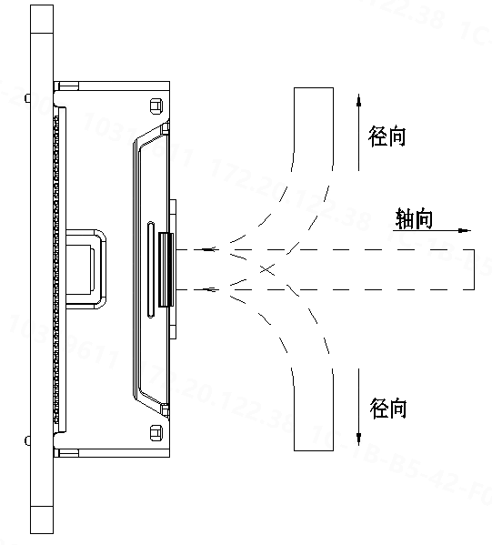

图1 测试方向视图1

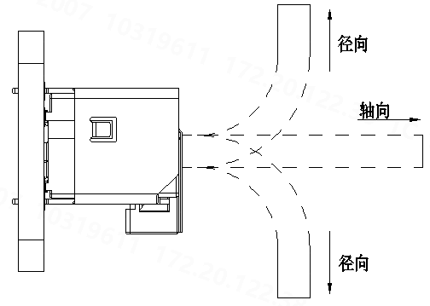

图2 测试方向视图2

* + 1. 温度冲击

按照GB/T 5095.6-1997中试验11d在标准大气条件下对插合好的连接器进行试验，并执行以下细则：

* 1. 循环次数：25次；
  2. 极限温度下暴露时间：-55 0 -3℃（30min ）至+105+3 0℃（30min ）, 从-55 0 -3℃开始，到105+3 0℃结束，转换时间不超过30min ,恢复时间2h。
     1. 循环湿热

按照GB/T 5095.6-1997中试验11m的规定将连接器完全插合后放入试验箱内，50个循环，每循环10h，共500h试验，每个循环明细如下：

a）从25℃，湿度80%～98% 线性提升到 65℃，湿度90%～98% ，持续时间：2h；

b）65℃，90%～98% 湿度，保持4h；

c）从65℃降到25℃，湿度 80%～98%，持续时间：2h；

d）25℃，湿度80%～98%，持续时间：2 h。

* + 1. 高温

按GB/T 5095.6-1997中试验11i规定执行，并采用下列细则：

a) 连接器插座端和相应的测试板或者线端连接器对插；

b) 测试条件: 105 ℃ ± 2 ℃；

c) 测试时间：240 h。

* + 1. 冲击

按GB/T 5095.4-1997中试验6c规定执行，并采用下列细则：

a) 连接器插座端和相应的测试板或者线端插头连接器对插并安装在刚性安装夹具上；

b) 试验条件：峰值加速度50G，标称持续时间11 ms，半正弦波，速度变化2.07 m/s;

c) 每个方向3次，总共18次；

d) 推荐测试电流：10 mA。

* + 1. 振动

按GB/T 5095.4-1997中试验6d规定执行，并采用下列细则：

a) 连接器插座端和相应的测试板或者线端连接器对插并安装在刚性安装夹具上；

b) 测试条件II(10～500～10 Hz), 振幅1.52 mm；

c) 每轴2h，总共3轴。

* + 1. 盐雾

按GB/T 5095.6-1997中试验11f规定执行，并采用下列细则：

a) 温度：（35+1 -2） ℃；

b) 潮湿度：95%～98% RH；

c) 浓度：5%；

d) 测试时间：48 h。

* + 1. 工业大气腐蚀

按EIA 364-65B-2009, 等级IIA规定执行，并采用下列细则：

1. 气体组成：Cl2 （10±3）ppb, NO2 （200±50）ppb, H2S （10±5） ppb, SO2 （100±20） ppb；
2. 测试温度：（30±1）℃；
3. 湿度（70±2%） RH；
4. 测试时间：非插合状态160 h，插合状态80 h。
   * 1. 可焊性（仅适用于插座端连接器）

按GB/T 5095.6-1997中试验12a规定执行，并采用下列细则：

1. 测试时间2 s至3 s；
2. 焊锡温度：（245±5）℃。
   * 1. 耐焊接热（仅适用于插座端连接器）

按GB/T 5095.6-1997中试验12d规定执行，并采用下列细则：

a) 测试温度：（250+10 -0）℃；

b) 测试时间：10 s。

* + 1. 特性阻抗

插合好的连接器组件按GB∕T 5095.2507-2021的规定和附录E的定义进行试验，并采用以下细则：

a）使用时域法测试设备进行特性阻抗检测，允许采用试验夹具，但应把试验夹具的测试数据排除；

b）按照附录C的管脚定义抽取一对信号对（差分信号），测量信号对的差分特性阻抗。

* + 1. 回波损耗

插合好的连接器组件按GB∕T 5095.2505-2021的规定和附录E的定义进行试验，并采用以下细则：

a）使用频域法进行回波损耗检测，允许采用试验夹具，但应把试验夹具的测试数据排除；

b）按照附录C的管脚定义抽取一对信号对（差分信号），检测该信号对的回波损耗；

c）测试频率范围及信号传输速率按附录E规定的值。

* + 1. 插入损耗

插合好的连接器组件按GB/T 5095.2502-2021的规定和附录E的定义进行试验，并采用以下细则：

a）使用频域法进行插入损耗检测，允许采用试验夹具，但应把试验夹具的测试数据排除；

b）按附录C的管脚定义抽取一对信号对（差分信号），检测该信号对的插入损耗；

c）测试频率范围及信号传输速率按附录E规定的值。

* + 1. 近端串扰

插合好的连接器组件按GB/T 5095.2501-2021的规定和附录E的定义进行试验，并采用以下细则：

a）使用频域法进行近端串扰检测，允许采用试验夹具，但应把试验夹具的测试数据排除；

b）按附录C的定义抽取一对信号对（差分信号），检测其周围相邻的信号对对该信号对的近端串扰；

c）测试频率范围及信号传输速率按附录E规定的值。

* + 1. 远端串扰

插合好的连接器组件按GB/T 5095.2501-2021的规定和附录E的定义进行试验，并采用以下细则：

a）使用频域法进行远端串扰检测，允许采用试验夹具，但应把试验夹具的测试数据排除；

b）按照附录C的管脚定义抽取一对信号对（差分信号）连接，检测其周围相邻的信号对对该信号对的远端串扰；

c）测试频率范围及信号传输速率按附录E规定的值。

1. 交货准备
   1. 包装

连接器的包装宜符合以下规定：

a）连接器的插头、插座分开包装，连同合格证装入塑料袋内或相应的内包装材料内，标识应包含并不限于产品型号、包装数量、批次号、包装日期；

b）放入合适的包装箱内，箱上应标有制造厂商标、产品名称、型号、数量、批次号、包装人员章和包装日期。

* 1. 运输

包装成箱的产品，应在避免雨雪直接淋袭的条件下，用任何运输工具运输。

* 1. 储存

包装成箱的产品，应储存在环境温度为-5 ℃～40 ℃，相对湿度不大于80%，周围无酸性、碱性或其它腐蚀性气体存在的库房内。

1. 型号命名

型号组成至少应包括表5中规定的内容，并允许在表5的基础上进行扩展。

表5 连接器型号命名

| 序号 | 分类特征 | 分类内容 | 标记 |
| --- | --- | --- | --- |
| 1 | 系列主称 | 数据通信用矩形连接器 | CRE |
| 2 | 路数 | 连接器的信号路数 | 038，050，074，124 |
| 3 | 插座 | 带壳插座 | S |
| 4 | 形态 | 垂直 | V |
| 90度弯角 | R |
| 5 | 包装方式 | 载带包装 | 1 |
| 盘装 | 2 |
| 其它 | 3 |
| 6 | 变量 | 系列变量 | -01，-02，-03，-04，-05，-06，-07，-08 …… -99 |

产品型号标记示例：

CRE050SV1-01表示50路，垂直的带壳数据通信用，包装方式为载带包装的插座连接器。

表6 连接器插头型号命名

| 序号 | 分类特征 | 分类内容 | 标记 |
| --- | --- | --- | --- |
| 1 | 系列主称 | 数据通信用矩形连接器 | CRE |
| 2 | 路数 | 连接器的信号路数 | 038，050，074，124 |
| 3 | 插头 | 线缆插头 | P |
| 4 | 形态 | 180度水平 | V |
| 90度弯 | R |
| 5 | 变量 | 系列变量 | -01，-02，-03，-04，-05，-06，-07，-08 …… -99 |

产品型号标记示例：

CRE074PV-01表示74路，180度水平形态的数据通信用防斜插线缆。

附 录 A

（规范性）

连接器外形尺寸

* 1. 通则

连接器外形尺寸、配合尺寸应符合图A.1～A.12的规定，图A.1～A.12的单位为毫米，未注公差尺寸符合GB/T 1804-2000中m级的要求。

* 1. 38路直式插座外形尺寸

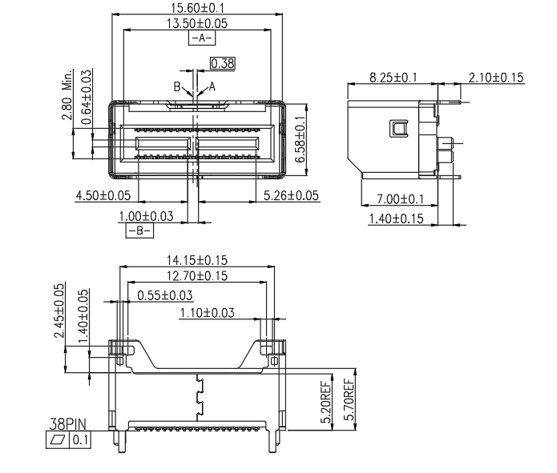

图A.1 38路带外壳直式插座外形尺寸

* 1. 50路带外壳直式插座外形尺寸

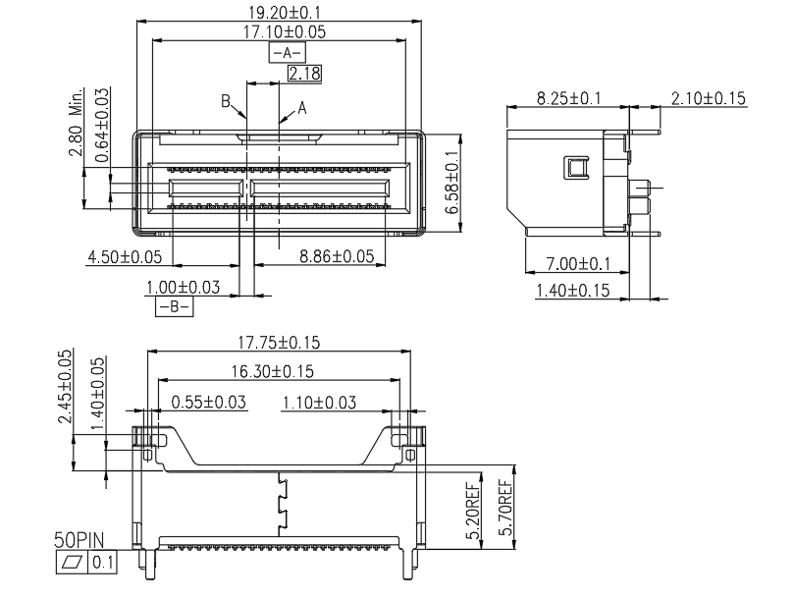

图A.2 50路带外壳直式插座外形尺寸

* 1. 74路带外壳直式插座外形尺寸

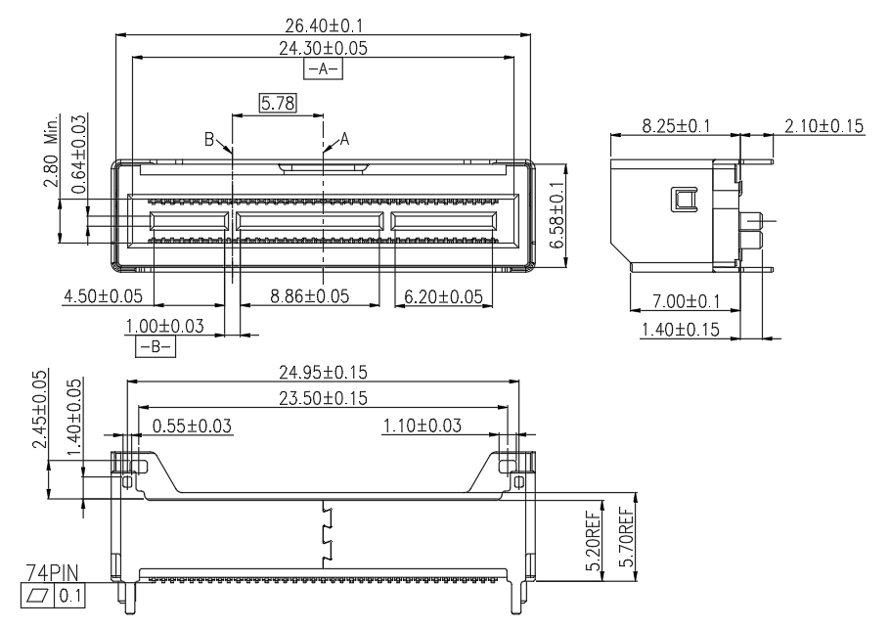

图A.3 74路带外壳直式插座外形尺寸

A.5 124路带外壳直式插座外形尺寸

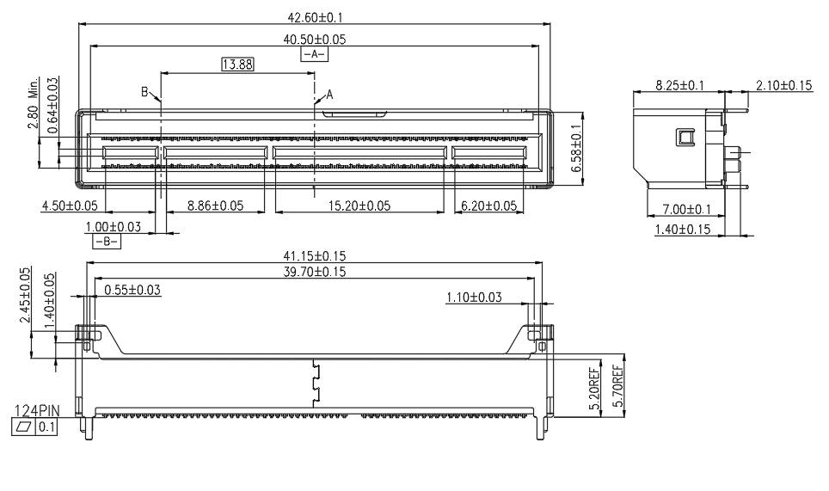

图A.4 124路带外壳直式插座外形尺寸

* 1. 38路弯式插头外形尺寸

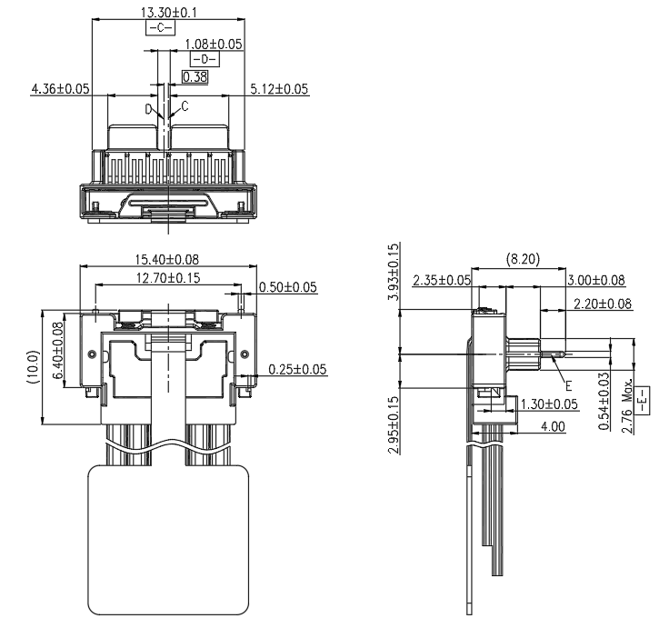

图A.5 38路弯式插头外形尺寸

* 1. 50路弯式插头外形尺寸

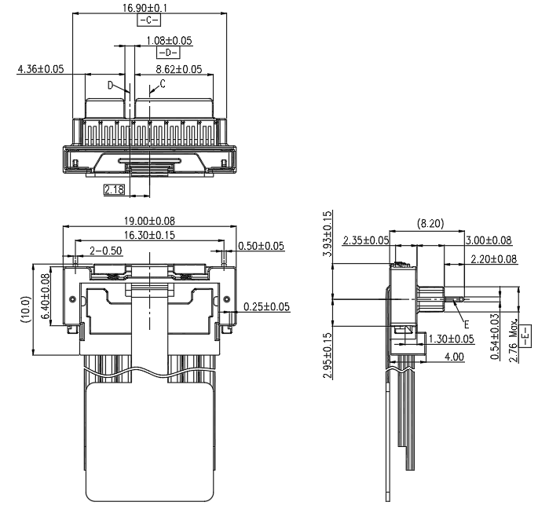

图A.6 50路弯式插头外形尺寸

* 1. 74路弯式插头外形尺寸

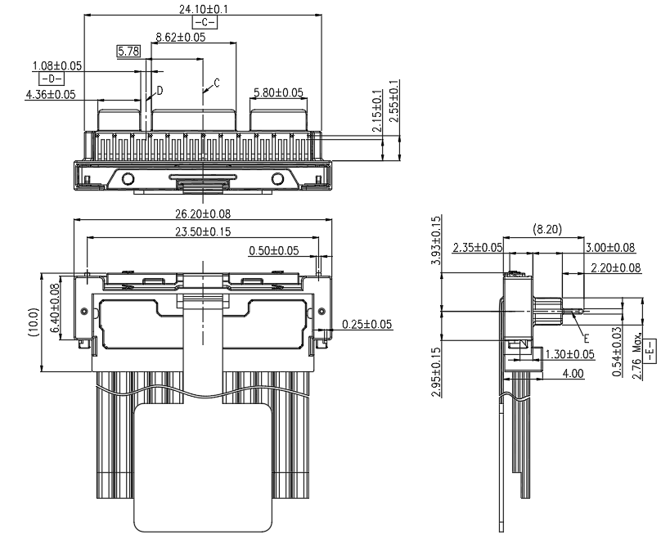

图A.7 74路弯式插头外形尺寸

* 1. 124路弯式插头外形尺寸

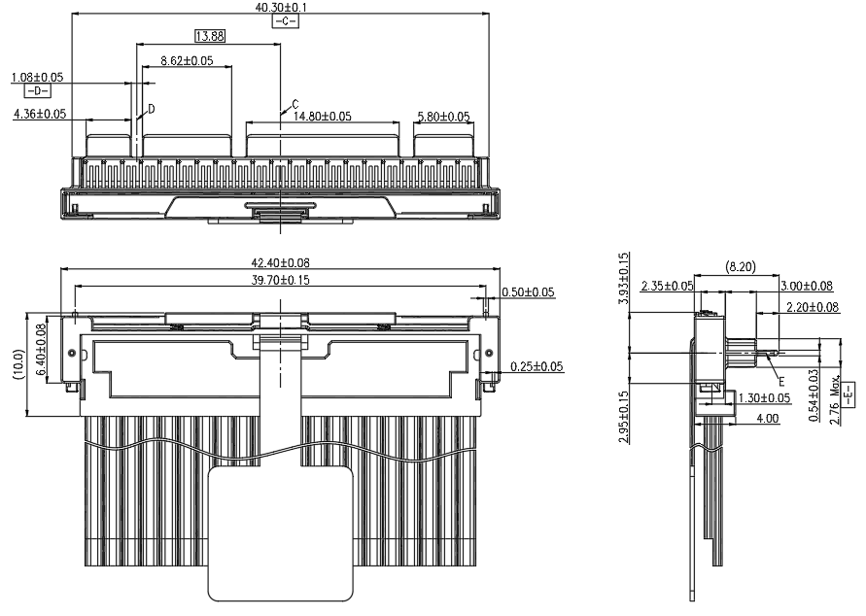

图A.8 124路弯式插头外形尺寸

* 1. 38路直式插头外形尺寸

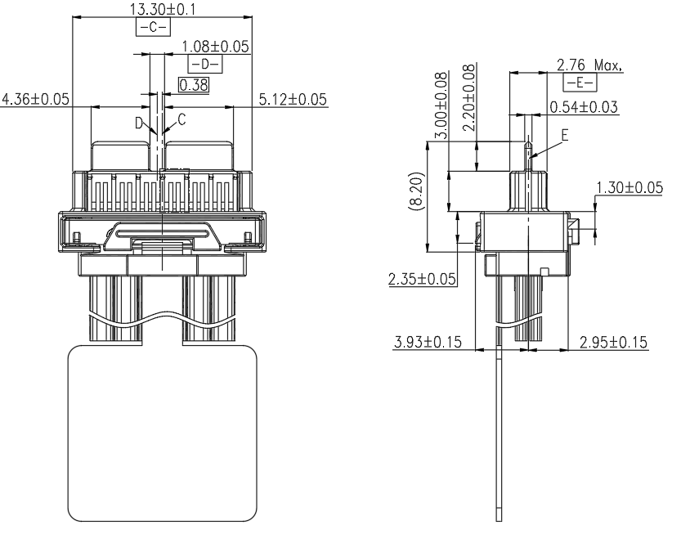

图A.9 38路直式插头外形尺寸

* 1. 50路直式插头外形尺寸

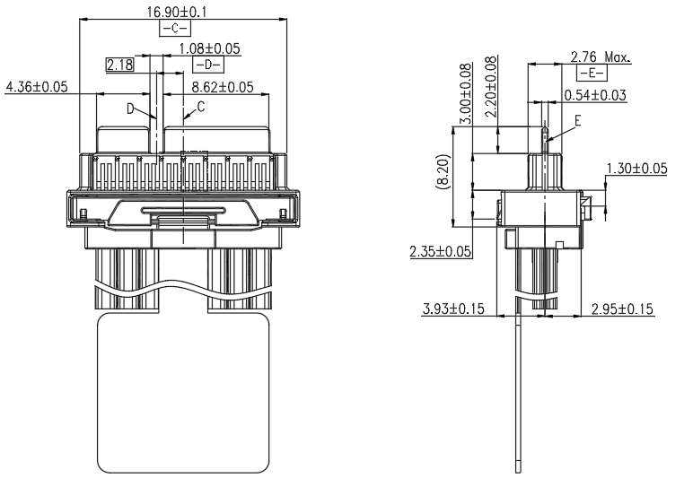

图A.10 50路直式插头外形尺寸

* 1. 74路直式插头外形尺寸

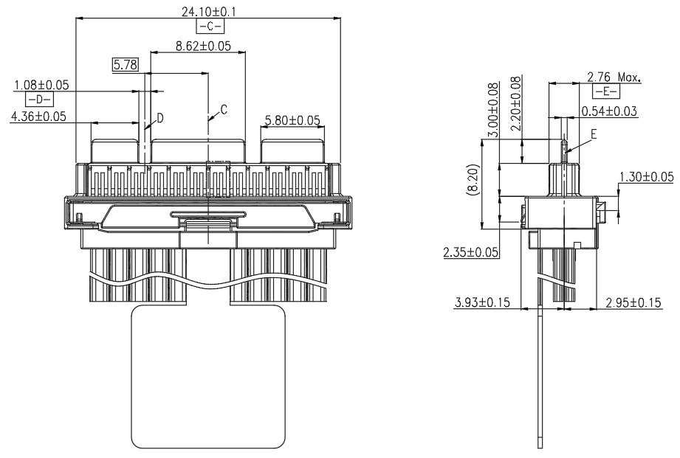

图A.11 74路直式插头外形尺寸

* 1. 124路直式插头外形尺寸

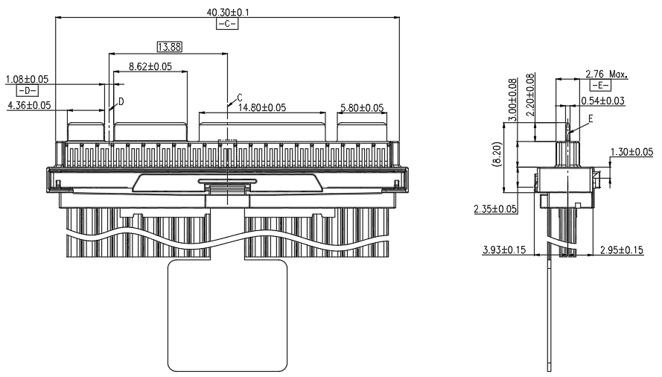

图A.12 124路直式插头外形尺寸

注：附录A中产品外形、产品配合锁扣设计涉及专利，相关专利号为：202121340213.0、202121344772.9、202122460467.2。

附 录 B

（规范性）  
连接器互配尺寸定义

* 1. 通则

连接器互配接口尺应符合图B.1～B.2，图B.1～B.2的单位为毫米，未注公差尺寸符合GB/T 1804-2000中m级的要求。

* 1. 38路，50路，74路，124路互配金手指接口尺寸

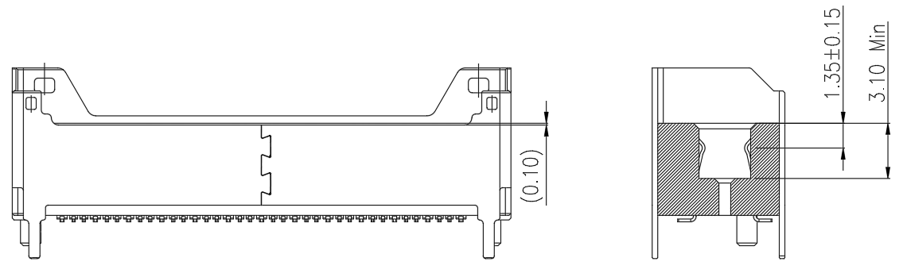

图B.1.1 板端连接器关键接口位置尺寸及公差要求

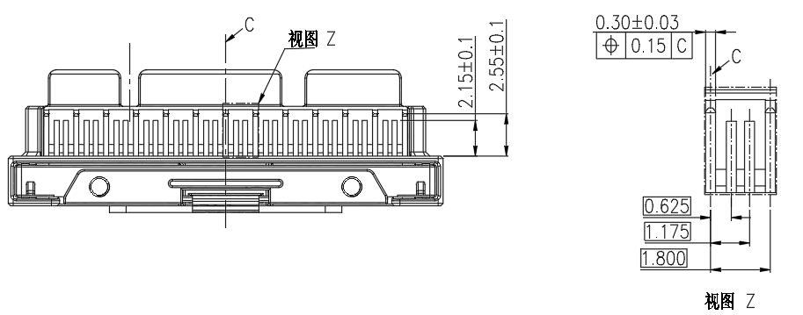

图B.1.2 线端连接器关键接口位置尺寸及公差要求

附 录 C

（资料性）  
推荐连接器管脚定义

* 1. 推荐连接器管脚定义图

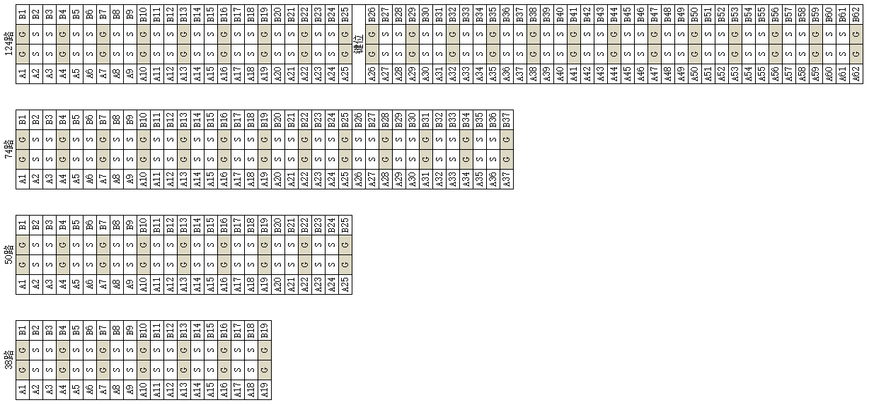

注：此表为推荐之管脚定义，该系列连接器管脚可支持用户自定义，地PIN短接。

图C.1 推荐连接器管脚定义图

附 录 D

（规范性）  
推荐PCB开孔尺寸

* 1. 通则

推荐PCB开孔尺寸参考图D.1～D.3，图D.1～D.3单位为毫米，未注公差尺寸符合GB/T 1804-2000中m级的要求。

* 1. 38路，50路，74路带外壳直式插座推荐PCB开孔尺寸

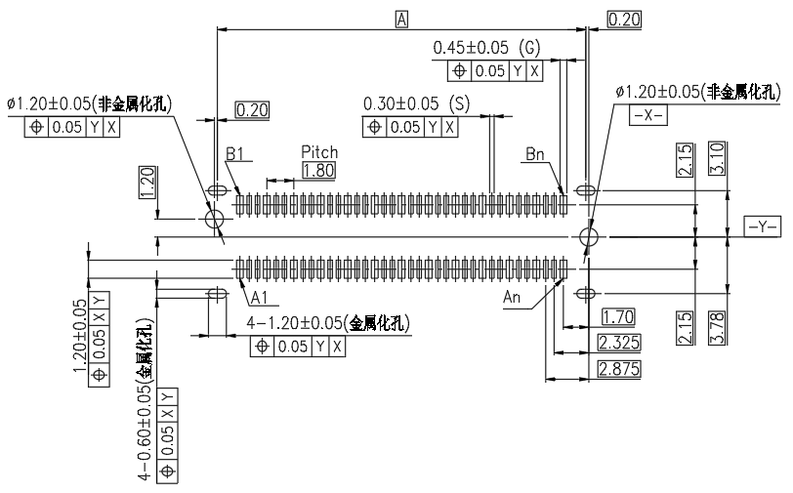

| 路数 | 38路 | 50路 | 74路 |
| --- | --- | --- | --- |
| A | 13.80 | 17.40 | 24.60 |

图D.1 38路，50路，74路直式插座推荐PCB开孔尺寸

* 1. 124路带外壳直式插座开孔尺寸

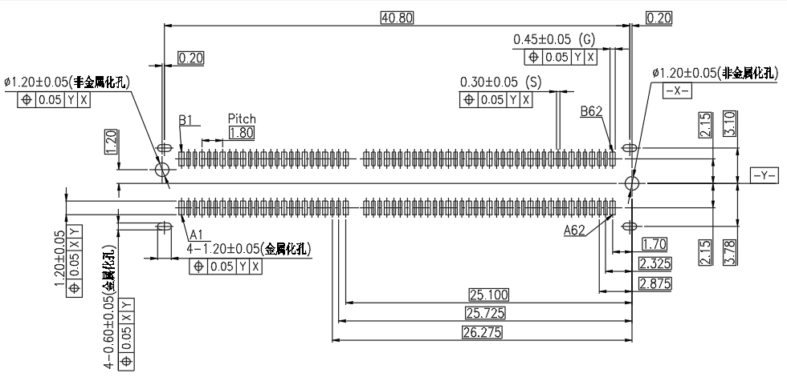

图D.2 124路直式插座推荐PCB开孔尺寸

附 录 E

（规范性）  
连接器信号完整性测试方法和指标规格线

* 1. 测试设备

频域测试使用多端口网络分析仪，带宽需求为10 MHz～40 GHz，步长10MHz，点数4000点，中频带宽小于1 KHz，系统阻抗默认设置为50 Ω。时域测试使用时域反射计，上升沿时间为15 ps (20%～80%)。可以通过快速傅里叶逆变换算法将频域的测试数据转换为时域数据。

* 1. 夹具设计

测试所用夹具引出6对高速信号对，其中3对位于A排，3对位于B排，引出用于测试的高速对必须是相邻且相对排布的，举例如下（选取A10–A19/B10–B19）：

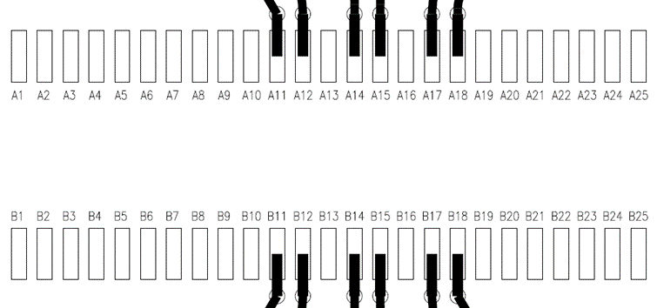

图E.1 测试夹具引出高速信号对选取A10–A19/B10–B19

测试夹具设计需要足够的带宽用于目标连接器的测试，保证因形状、材料、传输路径等因素变化对于连接器的测试结果无明显影响，建议测试夹具的MCB(Module Compliance Board模块适应性测试板)的损耗设计需满足如下定义的损耗要求。



$$SDD21=2.0×\left(-0.16×\sqrt{f}-0.045×f\right)dB$$

图E.2 测试夹具损耗要求

如设计之夹具与本规范不符，连接器的测试结果需基于夹具差异进行修正，夹具需设计自动夹具去嵌（AFR）的2x直通走线，去嵌方式参考E3定义。

* 1. 夹具去嵌

夹具去嵌推荐使用自动夹具移除（AFR）技术，连接器测试结果去嵌夹具之后，其参考面必须位于夹具反焊盘末端过孔之后的走线长度0.5 mm的位置。

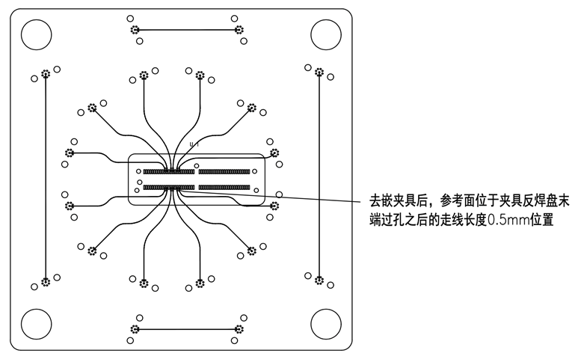

图E.3 测试夹具去嵌参考

* 1. 端口归一化

所有的测试数据均需要归一化到单端42.5 Ω，差分85 Ω。

* 1. 校准

当使用多端口网络分析仪时，测试前需要进行校准，推荐使用电子校准件或者SOLT技术进行校准。校准后，网络分析仪的参考面移至同轴RF线末端。

* 1. 测试

插入损耗和回波损耗测试：先将网络分析仪的驱动端口连接到连接器的近端，将网络分析仪的接收端口连接到连接器的远端，测试连接器的散射参数。测试过程中，未连接网络分析仪的端口需要用50 Ω匹配负载端接。基于推荐的夹具设计方式，总共有6个直通通道，所以分别有6个插入损耗和6个回波损耗的测试结果。

串扰测试：基于推荐的夹具设计及管脚定义，针对每一根受害线，近端串扰有三个攻击线，远端串扰有2个攻击线。测试过程中，未连接网络分析仪的端口需要用50 ohm匹配负载端接。连接器最终计算综合串扰来表示总的串扰影响。下图以高速对A14A15为例，列举应测试的串扰及综合串扰的计算公式：

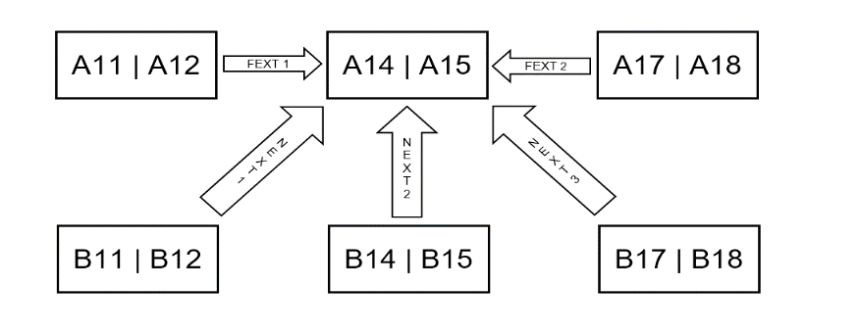

图E.4 串扰测试参考

* 1. 插入损耗

计算公式：0.05GHz～8GHz时：[-0.172-sqrt(f)-0.125*f] dB；

8GHz～16GHz 时：[-0.375*f-1] dB

16GHz～24GHz 时：[7-0.875*f] dB。



图E.5 插入损耗规格线

* 1. 回波损耗

计算公式：0.05GHz～2GHz时：[-15] dB；

2GHz～8GHz时：[-0.833*(f-20)] dB；

8GHz～16GHz时：[-10] dB；

16GHz～20GHz 时：[1.25*f-30] dB；

20GHz～24GHz 时：[-5] dB。



图E.6 回损规格线

* 1. 近端综合串扰

计算公式：0.05GHz～8GHz时：[-50] dB；

8GHz～16GHz时：[-60+1.25*f] dB；

16GHz～24GHz 时：[-40] dB。



图E.7 近端综合串扰规格线

* 1. 远端综合串扰

计算公式：0.05GHz～6GHz时：[-45] dB；

6GHz～14GHz时：[1.25*(f-42)] dB；

14GHz～24GHz 时：[-35] dB。



图E.8 远端综合串扰规格线

* 1. 特性阻抗

上升沿时间：17ps（20%-80%），特性阻抗：85±10% Ω。



图E.9 特性阻抗规格线